Buongiorno, vi faccio vedere una foto di via Fontanina a Bologna
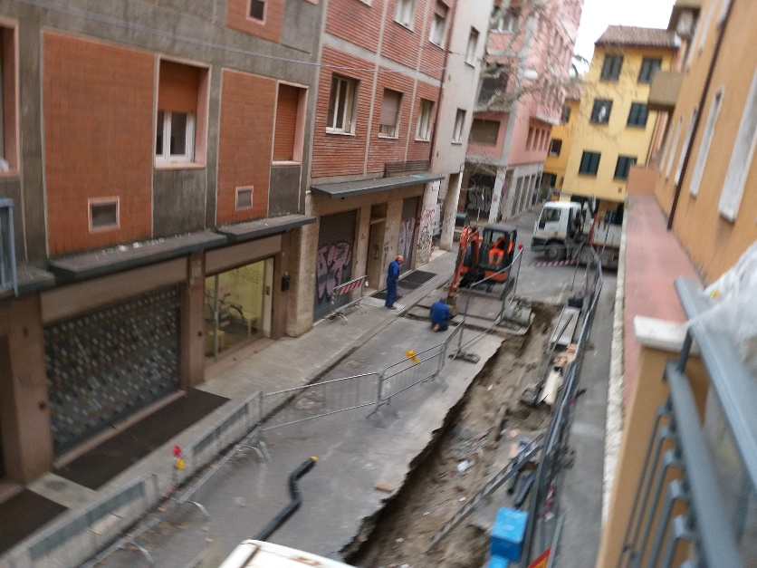
[SPLIT_BLOCK:cantierefontanina.jpg];
Come vedete il cantiere di vent’anni fa.
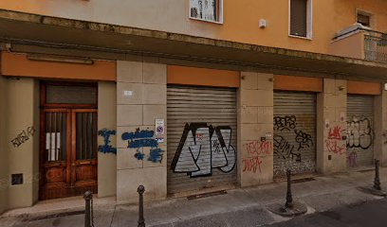
[SPLIT_BLOCK:serrandeimbrattate.jpg];
Ma fino a ieri avevamo anche questo
Abbiamo fatto a pulizia con il patto di collaborazione

